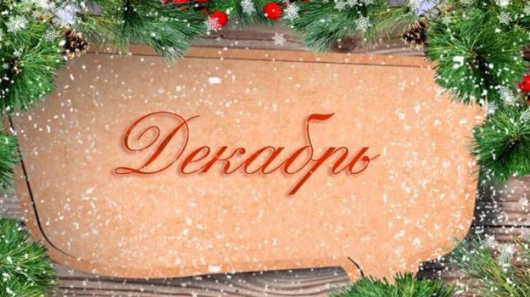
Школьный вестник

Выпуск №4

Приметы декабря
- Если в декабре земля хорошо промерзла, большой иней и бугры снега, то следующий год будет урожайным.
- Снежный и морозный декабрь – к урожайной жатве.
- Если в декабре снег вплотную к заборам привалит, то лето будет плохое; если же промежуток останется – урожайное.
Пословицы
В декабре солнце светит, но не греет.
Декабрь – шапка зимы.
В декабре мороз нарастает, но день прибывает.
Декабрь-стужайло землю на всю зиму студит.
Декабрь спросит, что припасло лето.
Декабрь снегами глаз тешит, да морозом ухо рвет.

Школьный вестник
Выпуск №4

Сегодня в номере:

История нового года
Конституции РФ – 25 лет.
Поздравляем!!!
Сочинение Родионовой Анны, ученицы 11 класса на мордовском языке




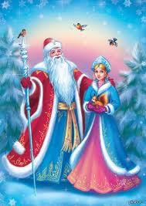
1 ЯНВАРЯ 1700 Г. - НОВЫЙ ГОД: ИСТОРИЯ ПРАЗДНИКА
Традиция отмечать начало нового года уходит своими корнями в далекое прошлое. У древних народов празднование Нового года обыкновенно совпадало с началом весны и полевых работ.
По мнению ученых, впервые Новый год начали праздновать в Месопотамии в третьем тысячелетии до нашей эры. В конце марта, после того как прибывала вода в Тигре и Евфрате, здесь начинались земледельческие работы. В течение 12 дней шествиями, карнавалами, маскарадами жители Месопотамии праздновали победу света над тьмой. Запрещалось работать, наказывать, вершить суды.
В различных христианских странах в разные исторические периоды начало Нового года отмечалось 1 марта, 25 марта, 1 сентября, 23 сентября, 25 декабря. В древнем Риме начало нового года было связано с началом полевых работ, но в 46 году до н. э. римский император Юлий Цезарь перенес новогоднее празднование на 1 января.
В России, со времен введения христианства, также начинали год или в марте или, реже, в день святой Пасхи. В 1492 году великий князь Иоанн III окончательно утвердил постановление Московского собора считать за начало как церковного, так и гражданского года, 1 сентября. Для того чтобы придать большую торжественность этому дню, сам царь накануне являлся в Кремль, где каждый, будь то простолюдин или знатный боярин, мог подойти к нему и искать непосредственно у него правды и милости. Оделяя каждого яблоком, царь называл каждого братом и поздравлял с Новым годом, с новым счастьем.
Накануне 1700 года Петр І издал указ праздновать Новый год по европейскому обычаю – 1 января. Петр повелел всем москвичам украсить свои дома и большие проезжие улицы сосновыми, еловыми, можжевеловыми ветвями. В 12 часов ночи Петр І вышел на Красную площадь с факелом в руках и запустил в небо первую ракету. Началось празднование Нового года «по всей Белокаменной»: палили из пушек, в темном небе вспыхивали разноцветные невиданные прежде огни фейерверка, полыхала иллюминация. Люди веселились, пели, танцевали, поздравляли друг друга и дарили новогодние подарки. Именно с 1 января 1700 года народные новогодние забавы и веселья получили свое признание, а празднование Нового года стало носить светский (нецерковный) характер. С тех пор этот праздник прочно закрепился в российском календаре.
Еще один символ Нового года – Дед Мороз. В разных странах доброго старика называют по-разному: в Испании ─ папа Ноэль, в Румынии ─ Мош Джарилэ, в Голландии ─ Синте-Клаас, в Англии и Америке ─ Санта-Клаус, а в России ─ Дед Мороз. Образ Деда Мороза складывался веками, и каждый народ вносил в его историю что-то свое. В одних странах предками Деда Мороза считают "местных" гномов, в других ─ средневековых странствующих жонглеров, которые распевали рождественские песни, или бродячих продавцов детских игрушек. Среди предков старца есть и вполне реальный человек - архиепископ Николай, живший в IV веке в турецком городе Мира. По преданию, это был очень добрый человек. Так, однажды он спас трех дочерей бедствующего семейства, подбросив в окно их дома узелки с золотом. После смерти Николая объявили святым. В средние века твердо установился обычай в Николин день, 19 декабря, дарить детям подарки, ведь так поступал сам святой. После введения нового календаря Св. Николай стал приходить к детям на Рождество, а потом и в Новый год.

Это интересно:
В Индии целых восемь дат, которые отмечаются как Новый год, а в Бирме он начинается первого апреля, в самые знойные дни. В Индонезию Новый год приходит в октябре. Все люди принаряжаются и просят друг у друга прощения за неприятности, которые они причинили в прошедшем году. Микронезийцы, как и европейцы, провожают старый год 31 декабря. Интересно, что при этом жители одного из островов каждое 1 января просыпаются с новым именем, чтобы сбить нечистую силу с толку. Рано утром члены семьи, заслоняя рот ладонью, сообщают друг другу новые имена. При этом кто-нибудь из родственников колотит в бубен, чтобы злой дух не мог подслушать.

Конституции РФ-25 лет.
День Конституции, который отмечается в нашей стране ежегодно 12 декабря, — одна из значимых памятных дат российского государства. В этот день в 1993 году всенародным голосованием была принята Конституция Российской Федерации. Конституция — основной закон государства — является ядром всей правовой системы России и определяет смысл и содержание других законов. Ей предшествовали принятая в 1918 году конституция РСФСР и первая Конституция СССР, принятая в 1924 году и закрепившая победу социализма на советском пространстве. Затем на смену пришли Конституция 1936 года и, так называемая, «брежневская» Конституция 1977 года, действовавшая до распада Советского Союза.
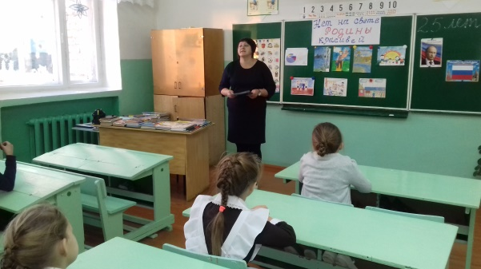
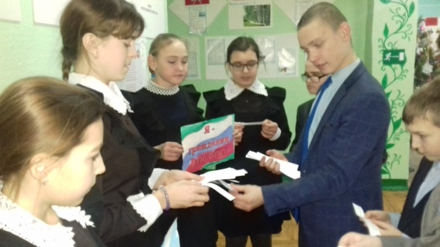
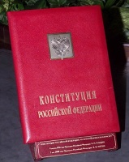
Переплет из тончайшей кожи красного цвета, накладной серебряный герб России и тисненая золотом надпись «Конституция Российской Федерации» — так выглядит «экземпляр номер один» основного закона страны. Так называемое инаугурационное издание Конституции РФ хранится в библиотеке главы государства в Кремле. В течение десяти с лишним лет День конституции являлся официальным выходным. 12 декабря по всей стране проходят различные мероприятия в честь главного закона страны. Особенно много их проводится в образовательных и культурных учреждениях российских городов — это уроки правоведения, «круглые столы», тематические презентации и выставки, праздничные концерты, массовые акции, митинги, флешмобы и т.д. В нашей школе так же прошли классные часы, посвященные дню Конституции. Учителя начальных классов провели классный час на тему «Нет на свете Родины красивее». В ходе беседы ребята закрепили свои знания о Конституции России, о правах и обязанностях граждан. Путешествуя по «Стране Правознания», учащиеся разбирали конституционные права, нарушенные сказочными героями. Также ребята рассказали стихи и подготовили рисунки о своей Родине. В конце сделали итог; чтобы стать достойным гражданином своей Родины, нужно многое знать и уметь.
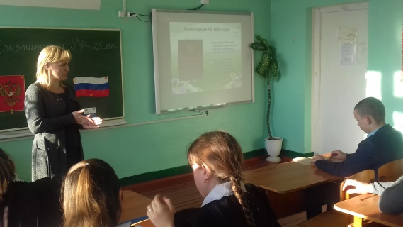Классный час «Конституция Российской Федерации – основной закон страны» 12 декабря провела Лукина Т.В., учитель истории и обществознания с обучающимися 5-11 классов Рассказала обучающимся об истории Конституции России, об особенностях государственного устройства России, правах и обязанностях человека и гражданина. В ходе классного часа познакомились с историей становления государственных символов – флага, герба и гимна.
Поздравляем!!!
20 декабря отряд юных инспекторов движения "Светофор" совместно с руководителем отряда Уткиной Т.Н. принял участие в муниципальном этапе республиканского смотра-конкурса деятельности отрядов ЮИД. В рамках конкурса рассказали о проделанной работе, оформили и представили выставку своих работ, защитили проект "Безопасная дорога детства". Уткина Т.Н. провела мероприятие по ПДД с другими участниками конкурса. Ребята заняли 1 место. Желаем успехов в зональном этапе конкурса!!! 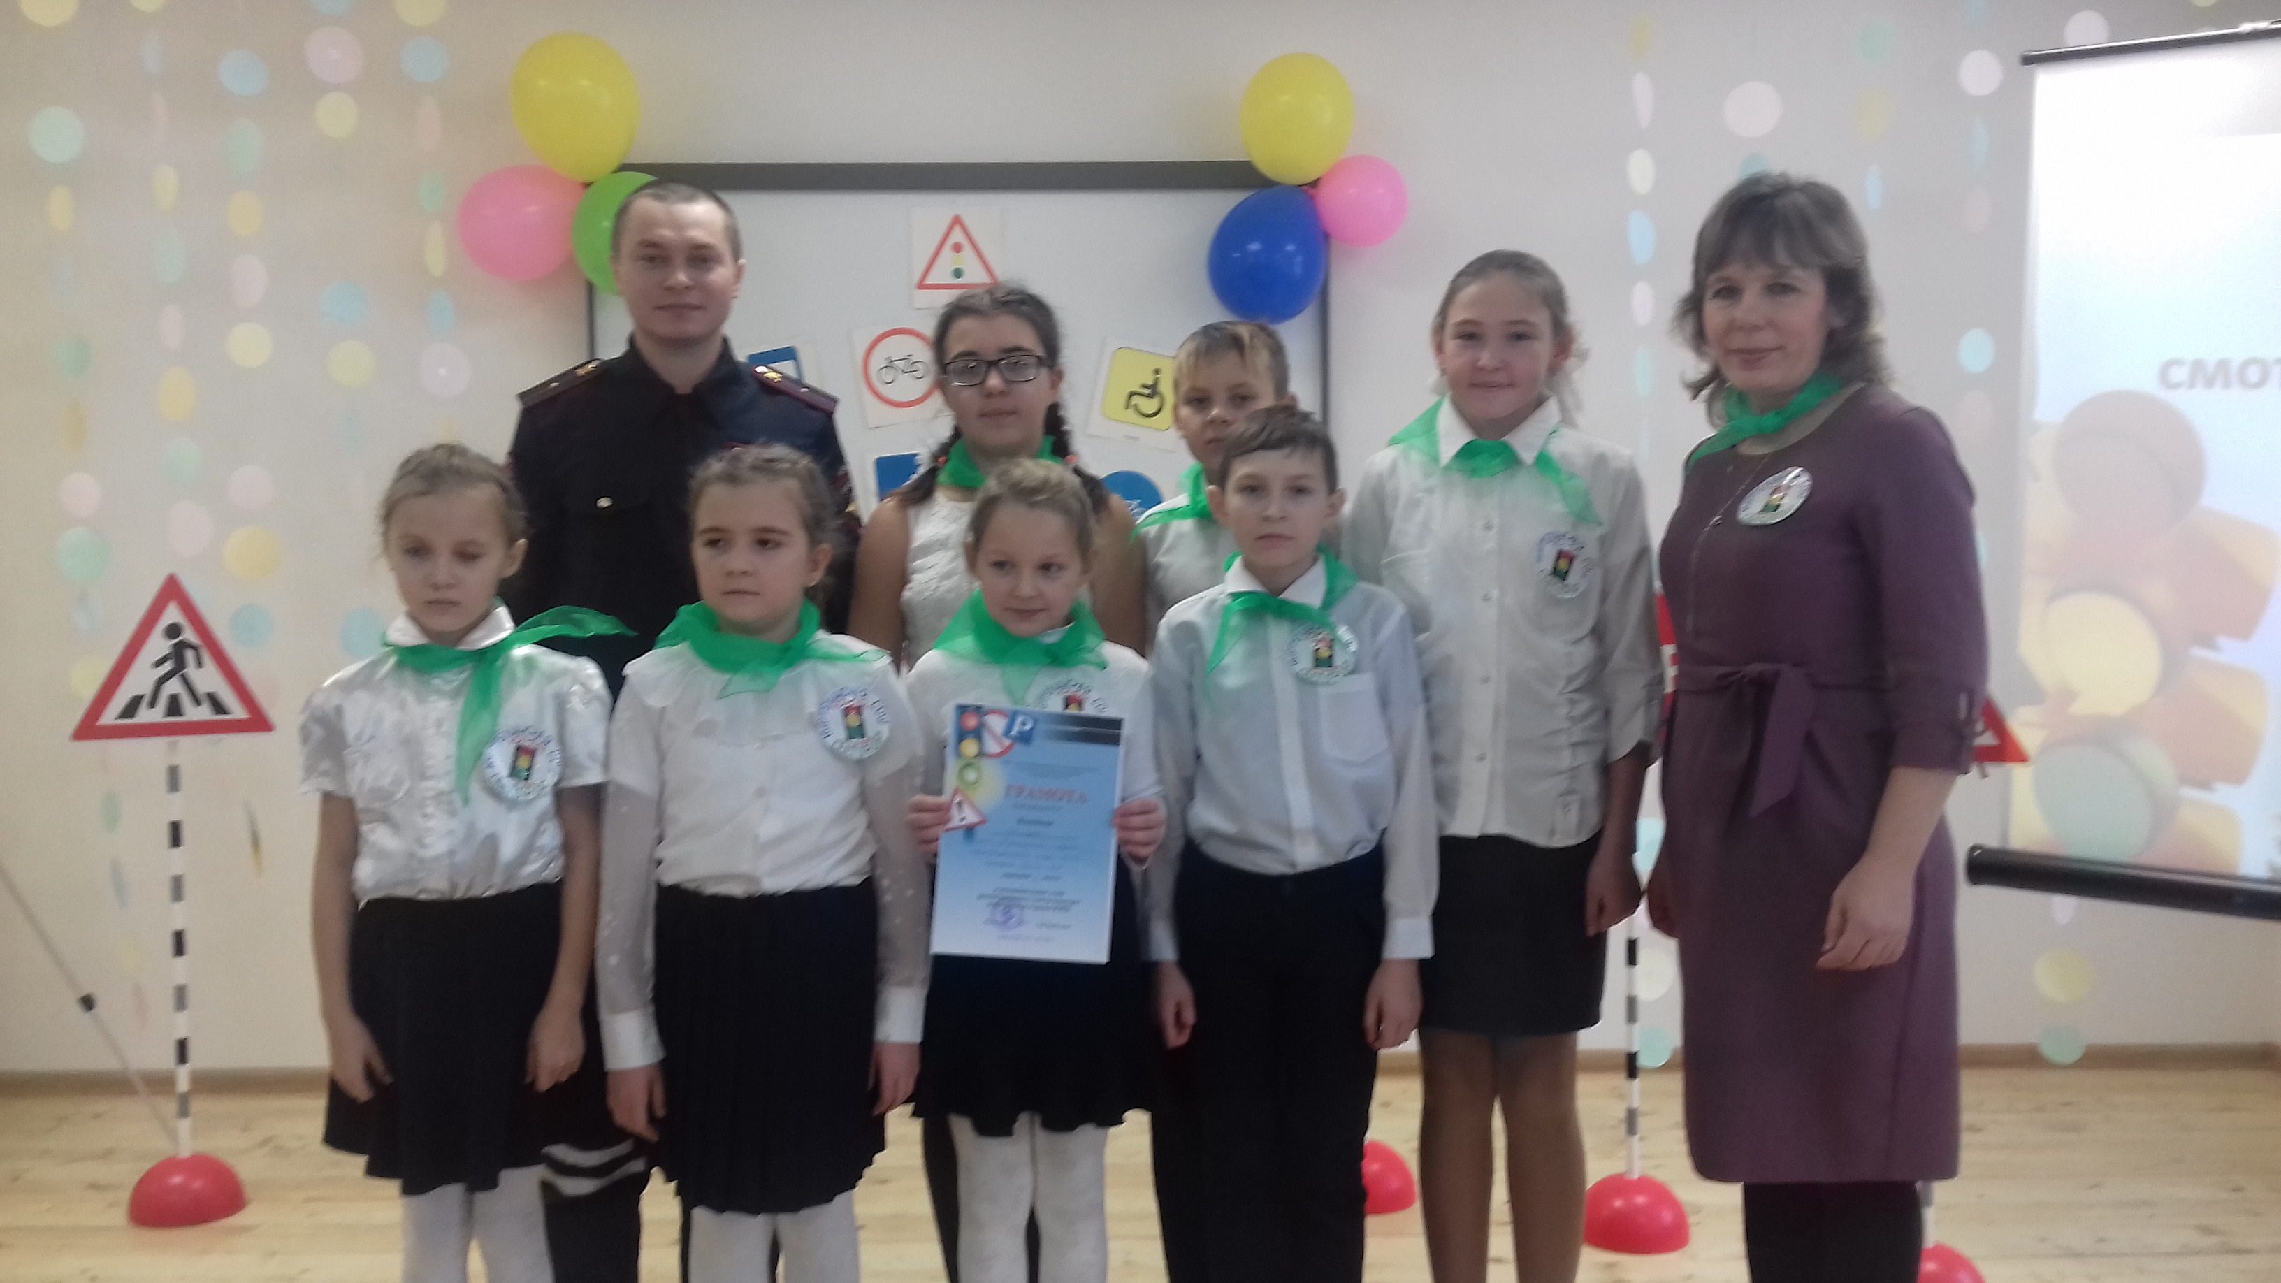

«Экземпляр номер один» Конституции России.
В рамках 25-тилетнего юбилея Конституции Российской Федерации в МБОУ «Киртелинская СОШ» волонтеры провели акцию "Я - гражданин России". В акции приняли участие учащиеся и работники школы. В ходе акции учащиеся отвечали на вопросы о Конституции России.

Родионова Анна, ученица 11 класса, является победителем и призером многочисленных олимпиад и конкурсов разного уровня. Вот уже второй год подряд она становится победителем республиканского конкурса творческих работ антикоррупционной направленности. Ее сочинение 2018 года заняло 3 место в РТ (текст сочинения см.ниже).
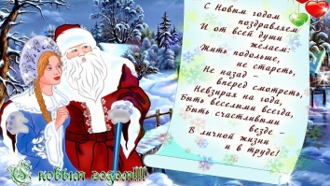
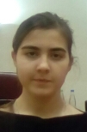
«Миндейнек аф эряви няфнемс сурса лия странатнень лангс и корхтамс – «А синь коррупциядост аф кържа!» миндейнек эрявихть арьсемс эсь потмаширдень прябаланьконь» (Д.А.Медведевсь)
Мезе минь содатама коррупциять колга? Хотя бы сянь, што тяниень пингста сондейнза максови лама мялень шарфтома, пинге и вий, а сяда точнайста, сонь машфтоманцты. И нинге коррупциясь срадовсь кода Россияса, станя жа сембе масторга. И фкя ширде цебярь, што моли ломаттнень тюремасна коррупциять мархта. Кеняртьфты фкя мяльсь сянь колга, што ломаттне шарьхкодьсазь, кодама обществань регресс лиси сонь прогресонц инкса. Но лия ширде, мезе бы улель, кда рамаматне, взяткатне афольхть уле? Кода бы касоль обществась, аф вятелеме бы минь тюрема тя кяжть каршес? Мон арьсян, што ломаттне улельхть сяда павазуфт, тазат, синь бы улель сяда лама пингсна арьсемс лия оцю прябалат. 2017-це кизонь Российскяй Федерациянь Палатань отчетть эзга коррупциянь тяльгомась Россияса лувови 2 триллион трешникса эрь кизоня. Ня ярмакне вельф сатольхть Пенсионнай фондонь дефицитть машфтомати. Но сяс мес синь туихть чиновникнень зепс, тянь инкса кирди сталма Россиянь экономикась, и, ужяльдемати, ломаттне аф марнек шарьхкодьсазь тя явлениять туфталонзон и сонь срадомонь масштабонзон. Тяфта, мекольце коррупциянь шарьхкодемань Рейтингса, конац нолдаф 2017-це кизоня, коррупированиянь индекссь Россияса аф полафтови, а РФ-ть вастоц странань рейтингса савор арай кальдяв: 119-ста 131-це вастти 180-нень эзда. И кода мярьгсь Д. И. Медведевсь: «Миндейнек аф эряви няфтемс сурса лия странатнень лангс и корхтамс: «А синь коррупциядост аф кържа!» миндейнек эряви арьсемс эсь потмоширдень прябаланьконь». Мезе аф тяфта Россиять мархта, мес минь аф вяттяма тяфтама тюрема, кодама вятихть, кепотьксонди, Финляндияса, Данияса, конат ащихть 3-це вастса сяка жа рейтингса, или Сингапурса, кона ащи 6-це вастса? Аф эряви корхтамс, што ётай пингста изь ульне коррупция. Масторса тя явлениясь аф од. Российскяй источникне лятфтасазь взяткань сявомать 13-це векть пингста, а тяфта жа сонь кирьфтамань тяряфтоманзон. Можна тяфта жа лятфтамс СССР-онь пинкнень, мъзярда тя преступлениять инкса Уголовнай кодексть коряс макссеволь ляцендема. Мес аф варжамс виияфтомс хоть ня мератнень, конатне нинге улихть.
- Сегодня купила тетрадь в 96 листов...
Начала писать письмо Деду Морозу.
- Сегодня купила тетрадь в 96 листов...
Начала писать письмо Деду Морозу.
- Помню, я так обиделся на родителей, когда выяснилось, что они врали мне про Деда Мороза. Выбежал из квартиры, хлопнув дверью, прыгнул в машину и всю ночь колесил по городу, обливаясь слезами.
- Милый Дедушка Мороз! Спасибо за снег, присланный к Новому Году!
Больше не шли, уже хватит!
P.S. Пожалуйста, больше не отправляй снег почтой России.
- Я видел ваши статусы в "Одноклассниках"! Я положу вам под ёлочку словарь! (Дед Мороз)
- Сын профессора филологии и заслуженной учительницы по русскому языку удерживал Дедушку Мороза в течение 12 часов, рассказывая ему стишки.
- Ванька Жуков подрос и написал еще два письма. — Одно премьеру Путину со своим вопросом, второе — Деду Морозу, с просьбой посодействовать с ответом.
- Дед Мороз: — Ну, мальчик, проси, что хочешь? — Плейстейшн. — С тебя стишок. Наша Таня громко плачет, уронила в речку…что? — Мячик. — Правильно мальчик, вот тебе мячик, а ты говоришь — Плейстейшн!

Коррупциять противодействиянь основатненди эряви ладямс подходонь системность, латсеф аф аньцек фактическяй ваномать и наказаниять лангс, но и коррупциять инголдамать лангс. Коррупциянь профилактикань мератненди сувафтовихть: информационнай тевсь эряйхнень мархта, СМИ-ть независимостец, госструктуратнень касфтомасна. Но нормативнай акттне аф сатыхть коррупциять мархта тюремати, сянь инкса эряви сувафтомс од карань - каршеконь структурат и механизмат: гражданскяй обществать активнай участияц коррупциять мархта тюремаса, правоохранительнай оргаттнень и гражданскяй обществать взаимодествиясна, эрявикс закононь кочкамась, странать интересонзон ванозь, а аф парламентонь члеттнень лангс.
Но мес ломаттне шарфтсть тяфтама порокти? Мезсь синь кошерясонзи макссемс взяткат? Мон арьсян фкя инь важнай факторсь, конань инкса тя лиси, тя ломанть моральнай касомац и принципонза. Ся, конань ули визьксоц, эсь питнец, аф максы эстейнза валгомс тяфтама ёмла общественнай уровеньц. Въдь тяфтама прянь вятемста визькссь и эсь питнесь макссазь вастснон визьксфтомати и моральнай наксадомати. И мон ёран мярьгомс, што улемс или аф улемс коррупцияти минь странаса ащи эрь ломанть эзда, сянь эзда, кодама граждансякяй вастти минь аратама.
Гл.редактор: Лукина Т.В.
Корреспонденнты: Ханжин А и Родионова Е.

